附件2：
教师招聘篮球专业技能测试项目和评分标准
1.投篮（25分）
(1)考试方法:如图1-1所示，在以篮圈中心投影点为圆心，5.5米为半径所划的弧线上设置五个投篮点(球场两侧0度角处、两侧45度处和正面弧顶)，每个点位放置5个球，共25个球。考生须从第1投篮点或第5投篮点开始投篮，按逆时针或顺时针方向依次投完每个点位的5个球。测试时间为1分钟。要求考生必须在弧线外投篮，球出手前双脚不得踩线，若踩线投中则计为无效投篮，不得分。每人测试2次，取最好成绩。计分方法：每中一球计一分。
(2)评分标准:每投中1球，得1分。
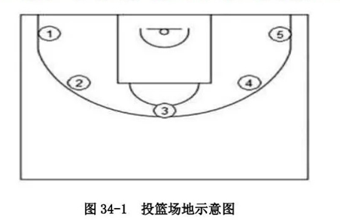

图1-1 投篮场地示意图
图1-1投篮场地示意图
2.多种变向运球上篮（25分）
(1)考试方法:如图1-2所示，考生在球场端线中点外出发区持球站立，当其身体任意部位穿过端线外沿的垂直面时开始计时。考生用右手运球至①处，在①处做右手背后运球，换左手向②处运球，至②处做左手后转身运球，换右手运球至③处，在③处做右手胯下运球后右手上篮。球中篮后方可用左手运球返回③处，在③处做左手背后运球，换右手向②处运球，在②处做右手后转身运球，换左手向①处运球，在①处做左手胯下运球后左手上篮。球中后做同样的动作再重复一次，最后一次上篮命中后，持球冲出端线，考生身体任意部位穿过端线外沿垂直面时停止计时，记录完成的时间。每人测试2次，取最好成绩。
篮球场地上的标志①、②、③为以40厘米为半径的圆圈。①、③圆圈中心点到端线内沿的距离为6米，到边线内沿的距离为2米。②在中线上，到中圈中心点的距离为2.8米。
考生在考试时必须任意一脚踩到圆圈线或圆圈内地面，方可运球变向，否则视为无效，不予计分:运球上篮时必须投中，若球未投中仍继续带球前进，则视为无效，不予计分。
考生在运球行进的过程中不得违例，每次违例计时追加1秒;必须使用规定的手上篮，错1次，计时追加1秒;胯下变向运球时，必须从体前由内侧向外侧变向运球换手，且双脚不能离开地面，错1次计时追加1秒。
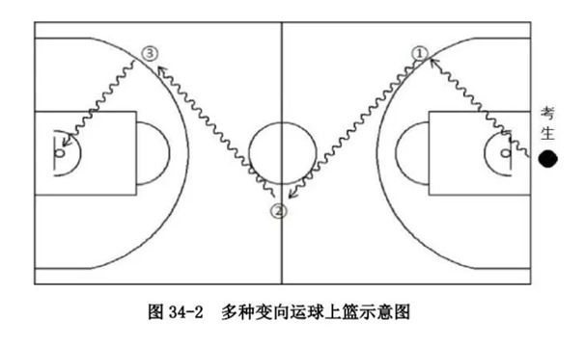

图1-2多种变向运球上篮示意图

(2)评分标准:见表1-2。
表1-2多种变向运球上篮评分表
分值 | 成绩（秒） |  | 分值 | 成绩（秒） |  | 分值 | 成绩（秒）
分值 | 男 | 女 | 分值 | 男 | 女 | 分值 | 男 | 女
25.00 | 35.00 | 38.00 | 16.50 | 43.50 | 46.50 | 8.00 | 56.00 | 57.00
24.50 | 35.50 | 38.50 | 16.00 | 44.00 | 47.00 | 7.50 | 57.00 | 58.00
24.00 | 36.00 | 39.00 | 15.50 | 44.50 | 47.50 | 7.00 | 58.00 | 59.00
23.50 | 36.50 | 39.50 | 15.00 | 45.00 | 48.00 | 6.50 | 59.00 | 60.00
23.00 | 37.00 | 40.00 | 14.50 | 45.50 | 48.50 | 6.00 | 60.00 | 61.00
22.50 | 37.50 | 40.50 | 14.00 | 46.00 | 49.00 | 5.50 | 61.00 | 62.00
22.00 | 38.00 | 41.00 | 13.50 | 46.50 | 49.50 | 5.00 | 62.00 | 63.00
21.50 | 38.50 | 41.50 | 13.00 | 47.00 | 50.00 | 4.50 | 63.00 | 64.00
21.00 | 39.00 | 42.00 | 12.50 | 47.50 | 50.50 | 4.00 | 64.00 | 65.00
20.50 | 39.50 | 42.50 | 12.00 | 48.00 | 51.00 | 3.50 | 65.00 | 66.00
20.00 | 40.00 | 43.00 | 11.50 | 49.00 | 51.50 | 3.00 | 66.00 | 67.00
19.50 | 40.50 | 43.50 | 11.00 | 50.00 | 52.00 | 2.50 | 67.00 | 68.00
19.00 | 41.00 | 44.00 | 10.50 | 51.00 | 52.50 | 2.00 | 68.00 | 69.00
18.50 | 41.50 | 44.50 | 10.00 | 52.00 | 53.00 | 1.50 | 69.00 | 70.00
18.00 | 42.00 | 45.00 | 9.50 | 53.00 | 54.00 | 1.00 | 70.00 | 71.00
17.50 | 42.50 | 45.50 | 9.00 | 54.00 | 55.00
17.00 | 43.00 | 46.00 | 8.50 | 55.00 | 56.00

